연구 로드맵 — 시장 국면별 서울 아파트 가격 변동
Nov 3, 2026 · @준영

한눈에 보기
2017~2026년 서울 아파트 실거래 617,592건을 이용해, 시장 국면(상승·하락·조정·회복)마다 어떤 특성의 아파트가 더 오르고 덜 떨어졌는지 밝힌다. 이 관계를 바탕으로 시장 시나리오별 단지의 상대 가격 변동을 예측한다. 데이터 통합과 Feature 생성은 끝났고, 다음 단계는 2017년부터 지수를 다시 추정하고 국면을 판정하는 것이다.
항목 | 내용
가제 | 시장 국면별 서울 아파트 가격 변동 특성과 시나리오 기반 상대 가격 변동 예측
핵심 질문 | 국면마다 어떤 특성이 더 오르고 덜 떨어졌나? 그 관계는 다음 같은 국면에도 통하나?
데이터 | 국토교통부 실거래 2017~2026, 44개 컬럼 한글 데이터셋
방법 | 국면 규칙 사전 고정 → 단지·면적 셀 변화율 → 회귀·CatBoost 해석 → 국면 간 이전 검증
현재 단계 | 데이터 준비 완료, 국면 판정 대기 (지오코딩은 사용자가 카카오 API로 진행 예정)

배경과 주제 전환 이유
첫 주제인 "실무형 거래사례비교(Model A) vs 머신러닝 AVM(Model B)"는 1차 실험까지 마친 뒤 접었다. A가 실제 감정평가를 재현하는지 검증할 방법이 없어서, A와 B의 비교가 학술적 의미를 갖기 어렵다.
- 1차 결과: 2023~2025년 166,579건에서 실거래 대비 오차 중앙값은 B2 3.93%, A 4.44%였다. 차이 0.55%p(95% CI 0.51~0.59)는 사전에 정한 실무 기준 1%p보다 작다.
- 검증 불가: A의 실무 재현도를 확인하려면 감정평가액이 필요하다. 그러나 경매 감정평가서를 필요한 규모로 확보할 수 없었다.
- 기여가 좁음: 같은 단지 사례가 있으면 두 모델의 가격 차이는 2.5~2.9%로 거의 같다. 차이는 사례가 부족한 11% 거래에서만 나타났다.
- 검토 후 보류한 대안: 신규 개통역 효과 예측은 개통 전에 가격에 선반영될 가능성이 커서 제외했다.
국면 분석으로 옮긴 이유는 세 가지다.
- 2020~2026년에 상승→하락→회복→상승의 한 순환이 들어 있다. 2017~2019를 더하면 이전 상승기와 2018~19 조정 후보까지 포함된다.
- 외부 정답(감정가)이 필요 없다. 실거래 가격 변화 자체가 결과 변수다.
- 이미 만든 자산을 그대로 쓴다: 계약시점 기준 역·학교 Feature, 실시간 고정효과 지수, 단지 연결 규칙.

연구 질문과 가설
RQ1~2는 설명(어떤 특성이 국면별 변동과 관련되나)이고, RQ3~4는 예측(그 관계가 다음 국면에서도 통하나)이다. 예측 대상은 가격 수준이 아니라 시장 대비 상대 변동률이다.
질문 | 내용 | 가설(검증 전)
RQ1 | 국면마다 어떤 특성(면적·층·연식·입지·역 거리·학교 거리·세대 규모)의 단지가 더 오르고 덜 떨어졌나? | 하락기에는 입지가 좋은 단지·대단지가 덜 떨어진다
RQ2 | 같은 특성의 효과가 국면에 따라 방향이나 크기가 바뀌나? | 상승기에 많이 오른 특성이 하락기에 더 많이 떨어지는 단지가 있다
RQ3 | 이전 상승기에서 얻은 관계가 다음 상승기에서도 유지되나? | 2017~2021 상승기 패턴이 2024~2026 상승기의 상대 변동을 우연보다 잘 설명한다
RQ4 | 시장 전체 변동 시나리오를 넣으면 단지별 상대 변동을 예측할 수 있나? | 하락·회복 시나리오에서도 순위 상관이 0보다 유의하게 크다
- RQ4의 시나리오는 "서울 지수 −10%" "+15%"처럼 시장 변동률을 가정으로 주는 방식이다. 시장 방향 자체를 맞히는 것은 목표가 아니다.
- 결과는 예측·연관 관계이며 인과효과로 해석하지 않는다.

데이터
분석 데이터는 아파트_실거래_전처리_2017_2026.csv 하나다. 2017-01~2026-10 서울 아파트 매매 617,592건이고, 한 행이 거래 1건이며 컬럼은 44개다.
연도 | 거래 수
2017 | 104,928
2018 | 81,579
2019 | 74,998
2020~2026 | 356,087
합계 | 617,592
변수 구성
묶음 | 변수
거래·호실 | 자치구, 법정동, 단지명, 동, 층, 계약일, 계약시점_월순번(2017-01=0), 전용면적, 평형대
연식 | 건축년도, 건물연식·구분, 사용승인일, 연식_개월, 연식_기준
입지(계약일 기준) | 위도·경도, 최근접 역·호선·거리, 1km내 노선수, 최근접 초·중·고 거리와 1km내 학교수
단지 내부 | 세대수, 세대당_주차대수, 난방방식, 복도유형, 단지정보_현재값가정
정답 | 거래금액_만원, 평당가_만원 (입력 변수로 쓰지 않음)
결측 (2017~2026)
항목 | 결측률 | 이유
위도·경도·역·학교 | 21.0% (129,950건) | 단지 좌표 미연결. 카카오 지오코딩 대상 주소 6,721개
세대수 / 주차 / 난방 / 복도 | 35.8% / 40.7% / 35.3% / 35.2% | 단지 목록에 없는 소규모 단지, 연결 미확정
동 | 68.7% | 2022년 이전 계약분은 미공개
연식_개월 | 163건 | 준공 전 거래 125, 계산 불가 38
처리 원칙
- 해제된 거래만 빼고 나머지 거래는 모두 남긴다. 빈칸은 0이나 평균으로 채우지 않는다.
- 계약일에 알 수 있던 정보만 쓴다. 개통 전 역과 개교 전 학교는 빼고, 폐교 전 학교는 넣는다.
- 공원은 제외한다. 과거 가격과 시장 지수는 기본 Feature에 넣지 않는다.
- 단지 내부값은 현재값이 기간 내내 같다고 가정하고, 그 사실을 표시한다.

국면 정의
국면은 눈으로 나누지 않고, 2017~2019 데이터를 넣기 전에 고정한 규칙으로 판정한다(src/regime/turning_points.py, Bry-Boschan 방식을 단순화). 규칙을 먼저 정해 두면, 결과를 보고 경계를 옮기는 일을 막을 수 있다.
- 월간 서울 아파트 지수를 3개월 중심 이동평균으로 평활화한다.
- 앞뒤 6개월 안에서 가장 높거나 낮은 달을 정점·저점 후보로 잡고, 정점과 저점이 번갈아 나오게 남긴다.
- 한 국면은 최소 6개월, 한 순환은 최소 15개월다.
- 정점→저점 하락률이 10% 이상이면 하락기, 3~10%면 조정기, 3% 미만이면 상승기에 합친다.
- 저점 이후 직전 낙폭의 50%를 되찾을 때까지는 회복기, 그 뒤는 상승기다.
- 셀 변화율은 정점 ±3개월과 저점 ±3개월 창의 거래로 계산한다.
현재 판정(2020~2026 자체 지수 기준):
국면 | 기간 | 비고
상승기 | 2020-01 ~ 2021-09
하락기 | 2021-10 ~ 2023-01 | 정점 대비 −24.4%
회복기 | 2023-02 ~ 2024-08 | 2023-10~2024-01 소폭 하락은 6개월 미만이라 국면으로 보지 않음
상승기 | 2024-09 ~ 2026-10
2017년부터 지수를 다시 추정하면 이 경계는 바뀔 수 있다. 특히 2018~19년 조정이 규칙상 조정기로 잡히는지가 가장 중요한 확인 사항이다. 잡히면 RQ4의 독립 검증 국면이 하나 더 생긴다.

분석 방법
분석 단위는 개별 거래가 아니라 단지 × 면적대 셀의 국면별 상대 변동률이다. 같은 셀을 국면 시작과 끝에서 비교하므로, 거래되는 집의 구성이 바뀌는 문제를 줄인다.
1단계 — 셀 변화율 데이터셋
- 국면 시작 창(전환점 ±3개월)과 끝 창(±3개월)에 모두 거래가 있는 셀만 쓴다.
- 창 안의 월 차이는 서울 지수로 보정하고, 두 창의 로그 평당가 차이를 셀 변화율로 본다.
- 상대 변동률 = 셀 변화율 − 같은 기간 서울 지수 변화율.
- 셀당 최소 거래 수는 분포를 본 뒤 분석 전에 고정한다.
2단계 — 설명 모형 (RQ1·RQ2)
- 헤도닉 회귀: 상대 변동률을 면적·층·연식_개월·역 거리·학교 거리·세대수와 자치구 고정효과로 설명한다. 표준오차는 단지 단위로 묶는다.
- 국면별로 따로 추정하고, 특성 × 국면 상호작용으로 효과가 뒤집히는지 검정한다(RQ2).
- CatBoost + SHAP: 비선형 관계(예: 역 거리 500m 이내 급격한 차이)를 보완한다. 교차검증은 단지 단위로 나눠 같은 단지가 학습·검증에 동시에 들어가지 않게 한다.
3단계 — 시나리오 예측 (RQ3·RQ4)
- 입력: 셀 특성 + 시나리오(국면 유형, 시장 변동률).
- 출력: 그 시나리오에서 셀의 상대 변동률.
- 비교 기준: ① 모든 셀이 시장만큼 움직인다(상대 변동 0), ② 자치구 평균만 쓴다.
- 평가 지표: 예측과 실제의 순위 상관(Spearman), 상위·하위 20% 셀의 실제 변동률 차이, 오차(MAE).
상대변동(c, r) = Δln P(c, r) − Δln I(r)
여기서 c는 셀, r은 국면, P는 창 안의 지수 보정 평당가, I는 서울 지수다.

검증 설계
핵심 검증은 시간 방향 이전이다. 앞 국면에서 배운 관계로 뒤에 오는 같은 유형의 국면을 예측하고, 미래 국면 데이터는 학습에 쓰지 않는다.
검증 | 학습 | 평가 | 확인하는 것
V1 상승기 이전 | 2017~2021 상승기 | 2024~2026 상승기 | RQ3: 상승기 패턴이 다음 상승기에도 통하나
V2 조정→하락 | 2018~19 조정기 (판정될 경우) | 2021~23 하락기 | RQ4: 작은 하락에서 배운 패턴이 큰 하락에도 통하나
V3 하락→회복 | 2021~23 하락기 | 2023~24 회복기 | 덜 떨어진 셀이 회복도 빠른가
V4 지수 대조 | 한국부동산원 월간 지수 | 같은 규칙 적용 | 국면 경계가 자체 지수에만 있는 것이 아닌가
- 2018~19 조정이 규칙상 잡히지 않으면 V2는 빼고, 그 사실을 결과로 보고한다. 규칙을 바꿔 잡지 않는다.
- 불확실성은 단지 단위 부트스트랩 95% 신뢰구간으로 제시한다.
- 강건성 점검: ① 좌표 보유 단지만, ② 2020년 이후만(해제 표시 있음), ③ 정적 가정 변수 제외, ④ 창 폭 ±2개월·±4개월.

연구 흐름도
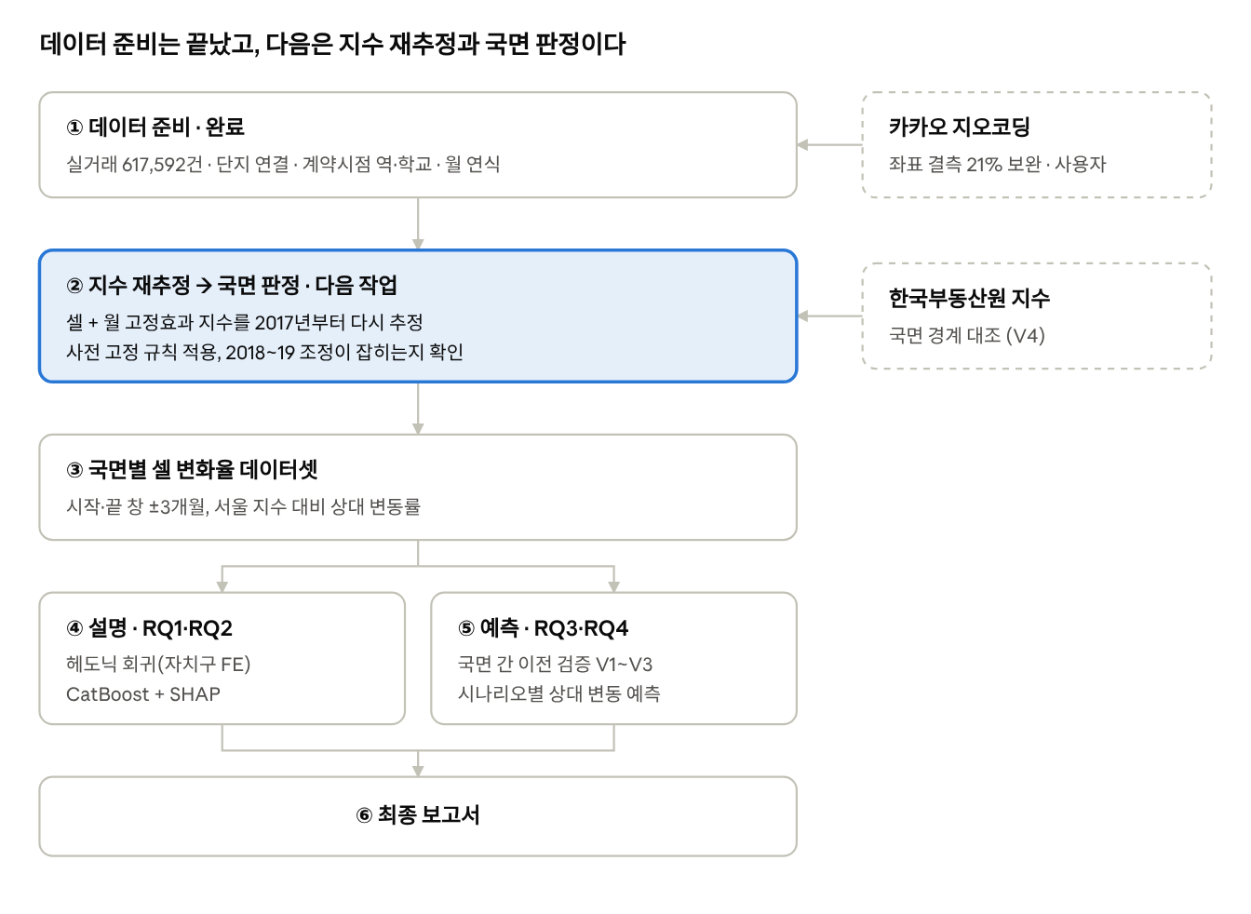
연구 흐름 · 6단계, 외부 입력 2개
셀 변화율 데이터셋에서 설명(RQ1·RQ2)과 예측(RQ3·RQ4)이 갈라진다. 점선 상자는 외부 입력이다. 지오코딩은 ①을, 한국부동산원 지수는 ②를 보완한다.

로드맵과 진행 상황
데이터 준비(1~4단계)는 끝났다. 바로 다음 작업은 2017년부터 지수를 다시 추정하고 국면을 판정하는 7단계다. 5·6단계는 사용자 입력이 필요하지만, 7단계 이후 작업을 막지는 않는다.
단계 | 작업 | 상태 | 산출물·메모
1 | 2017~2026 원자료 통합 | 완료 | 617,592건. 2020년 재처리 결과가 기존과 82개 컬럼 전 행 일치
2 | 단지 연결(v3 규칙)·정적 가정 표시 | 완료 | 새 단지 조합 477개 판정
3 | 계약시점 역·학교 Feature v2 | 완료 | 2017~2025 개통 이벤트, 폐교 목록 반영
4 | 월 단위 연식 Feature | 완료 | 사용승인일 기준 400,109건, 건축년도 7월 가정 217,320건
5 | 카카오 지오코딩으로 좌표 보완 | 사용자 작업 | 대상 주소 6,721개(129,950건). 완료 후 3단계 재실행
6 | 2017~2019 공식 조회 건수 대조 | 사용자 작업 | 다운로드 화면의 연도별 건수 필요
7 | 실시간 지수 2017~ 재추정, 국면 판정 | 다음 작업 | 2018~19 조정기 판정 여부 확인
8 | 한국부동산원 지수와 국면 대조(V4) | 예정
9 | 국면별 셀 변화율 데이터셋 | 예정 | 최소 거래 수 기준 사전 고정
10 | 설명 모형(RQ1·RQ2) | 예정 | 헤도닉 회귀, CatBoost + SHAP
11 | 이전 검증·시나리오 예측(RQ3·RQ4) | 예정 | V1~V3
12 | 최종 보고서 | 예정

한계와 주의사항
가장 큰 한계는 국면 수가 적다는 점이다. 10년에 완전한 하락→회복 순환은 한 번뿐이어서, 하락기 결과는 "한 번의 사례"로 제시해야 한다.
- 정제 수준 차이: 2017~2019 원자료에는 해제 표시가 없다. 나중에 해제된 거래가 섞여 있을 수 있어, 2020년 이후만 쓴 강건성 점검을 함께 제시한다.
- 정적 가정: 세대수·주차·난방·복도는 현재값을 2017년까지 적용했다. 장기 비교는 면적·층·연식·위치·세대 규모 위주로 해석한다.
- 좌표 결측 21%: 주로 소규모 단지다. 지오코딩 전에는 입지 효과가 대단지 중심으로 추정된다. 지오코딩 좌표는 단지 대표점이 아닌 주소 지점으로 표시한다.
- 지수 의존: 국면 경계는 자체 실시간 지수로 정하므로, 한국부동산원 지수와 대조(V4)해 의존성을 점검한다.
- 셀 샘플 선택: 국면 시작·끝 창에 모두 거래가 있는 셀만 쓰므로, 거래가 드문 단지는 빠진다. 특히 2022년 거래 급감기에 크다.
- 인과 아님: 특성과 변동률의 관계는 연관·예측 관계다. "역이 가까우면 덜 떨어진다"가 아니라 "역이 가까운 단지가 덜 떨어졌다"로 쓴다.
- 정책 변수 미포함: 대출 규제·세제·금리는 국면 배경으로만 서술하고 모형에는 넣지 않는다.

